- WI256GS VOLVO V70
Rok prod.: 2007
Rodzaj poj.: osobowy
Silnik: benzyna
Przebieg: 185 930 km

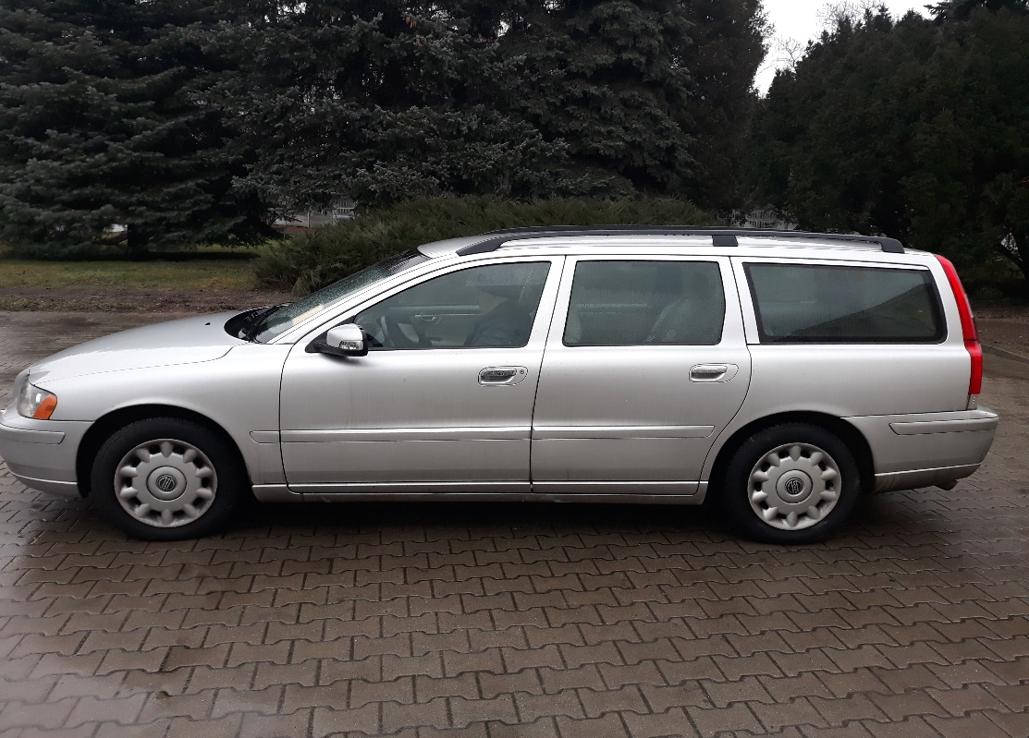
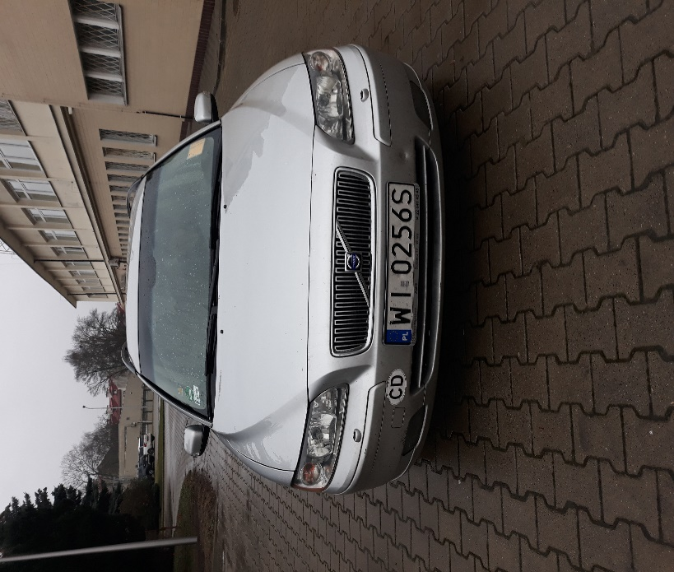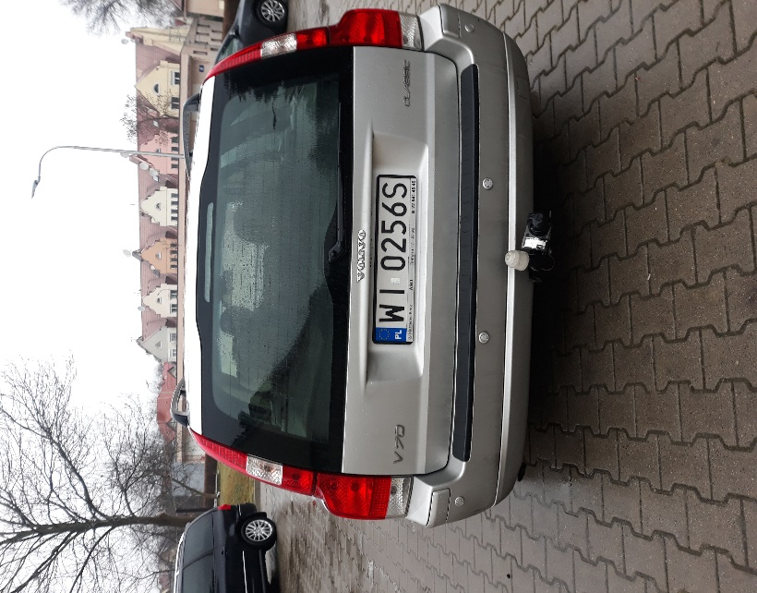

- WI2122K FORD FOCUS C-MAX
Rok prod.: 2006
Rodzaj poj.: osobowy
Silnik: diesel
Przebieg: 108 880 km

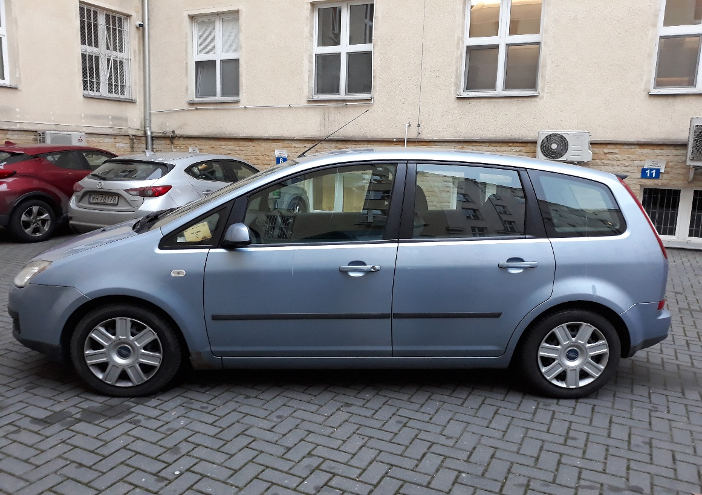
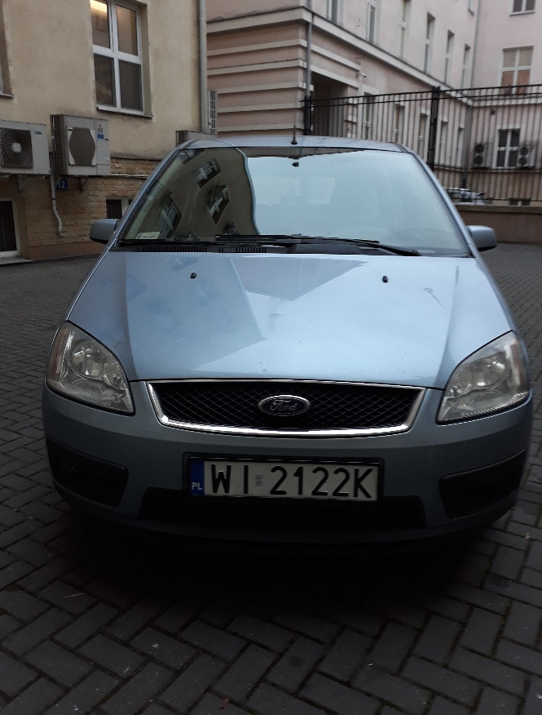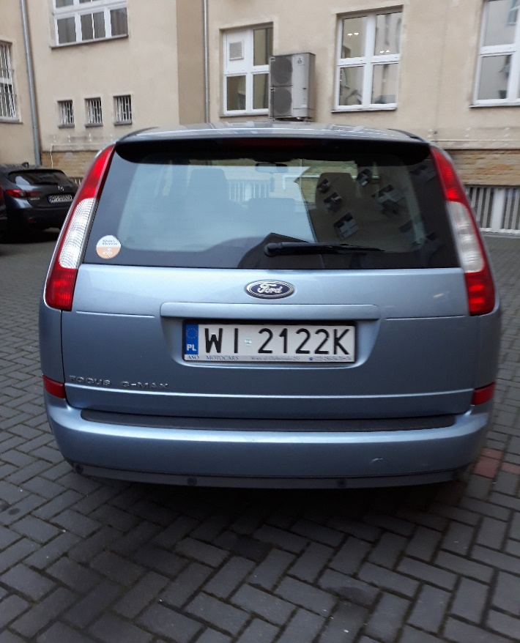

- WI3270F MERCEDES-BENZ – E220 CDI
Rok prod.: 2004
Rodzaj poj.: osobowy
Silnik: diesel
Przebieg: 246 608 km

